TP Nº2:

Grupo Nº1:

Ejercicio 3: No se representa la herencia Comisario-Juez-Observador.

Ejercicio 4:

En este caso, la relación PlaysA se da únicamente entre Personajes (PartOf) y Actores, la relación Serie-Personajes ya se hace presente en la tabla PartOf, por lo cual no correspondería como clave primaria el titulo de la serie.

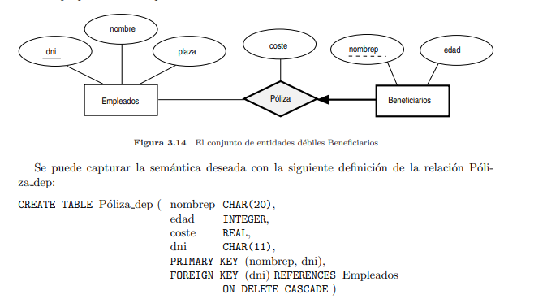

La entidad débil Characters está bien planteada, únicamente que correspondería que el nombre de la entidad sea “Part Of”

La entidad débil Episodes está bien planteada, únicamente correspondería que el nombre de la entidad sea “Produces”

Falta la condición “ON DELETE CASCADE, ON UPDATE CASCADE” en la definición de la clave foránea, propias de las entidades débiles.

De ser posible, mostrar el query ejecutado con su resultado, ya sea por comando de máquina virtual o workbench.

Ejercicio 6: Bien el uso de la herramienta CASE.

Ejercicio 7: Bien la creación de índices. Buen análisis.

Grupo Nº2: Bolo

Ejercicio 3: Bien la representación de la herencia Comisario-Juez-Observador. Como observación, para mantener la integridad de la base de datos, en las jerarquías se debe plantear un “ON DELETE CASCADE” de la superclase a las clases hijos.

Ejercicio 4: Bien planteadas las clases débiles.

Ejercicio 7: Excelente el análisis de creación de índices.

¡Muy buen trabajo, felicidades!

Grupo Nº3 : Zabala

Ejercicio 3: Bien la representación de la herencia Comisario-Juez-Observador. Como observación, para mantener la integridad de la base de datos, en las jerarquías se debe plantear un “ON DELETE CASCADE” de la superclase a las clases hijos.

Ejercicio 7: Bien planteada la creación de índices.

Grupo Nº4: Desza

En el ejercicio 3 tener en cuenta que, para mantener la integridad de la base de datos, en las jerarquías se debe plantear un “ON DELETE CASCADE” de la superclase a las clases hijos, en caso de optar por la creación de 3 clases como es en su caso.

Faltan ejercicios 4 y 6. Tener en cuenta que el pasaje de DER a modelo (lógico/físico) será tenido en cuenta a la hora de la evaluación.

Falto ejemplos y justificación para la creación de índices.

Grupo Nº5: Encina, Axel.

Falta el ejercicio 2.

Ejercicio 3: Bien la representación de la herencia Comisario-Juez-Observador.

Ejercicio 4: Mal plateada la entidad débil Personajes (Characteres). Como clave primaria deberían ir las claves primarias de la entidad fuerte que corresponde (Series en este caso). Lo mismo para Episodios.

Ejercicio 7: Bien la creación y el análisis de los índices.

Grupo Nº6: Farizano

Ejercicio 3: Bien la representación de la herencia Comisario-Juez-Observador. Como observación, para mantener la integridad de la base de datos, en las jerarquías se debe plantear un “ON DELETE CASCADE” de la superclase a las clases hijos.

Ejercicio 4: Falta. Tener en cuenta que el pasaje de DER a diseño lógico/físico de entidades será tenido en cuenta a la hora de la evaluación.

Ejercicio 7: Faltó análisis en la creación de índices.

Grupo Nº7:

Ejercicio 3: Bien la representación de la herencia Comisario-Juez-Observador. Como observación, para mantener la integridad de la base de datos, en las jerarquías se debe plantear un “ON DELETE CASCADE” de la superclase a las clases hijos.

Ejercicio 4: Bien el pasaje de atributos de la entidad débil, como observación la tabla debería llamarse como la relación de la entidad débil a la entidad fuerte y no como la entidad débil propiamente dicha.



Buen uso del ON DELETE CASCASDE y ON UPDATE CASCADE.

Ejercicio 6: uso de la herramienta CASE, crea por default los tablas en el Engine MyISAM. Revisar esto.

Ejercicio 7: bien planteados los índices.